**STANZA QUADRATA (5x5)**

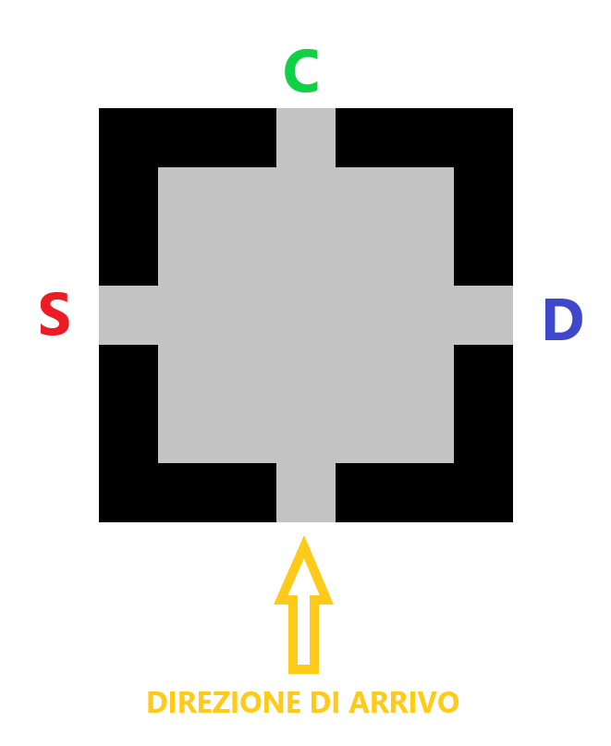

1. UN SOLO OGGETTO CUBO AL CENTRO-> Nota quali tra le disposizioni di cubi su **pavimento** proposte combacia **TOTALMENTE** con la disposizione di cubi della più recente stanza quadrata.

|  |  |
| --- | --- |
| SINISTRA |  |
| CENTRO |  |
| DESTRA |  |

1. DUE O Più OGGETTI CUBO -> Conta i cubi e se in numero:

|  |  |  |
| --- | --- | --- |
| Minore o uguale 4 (≤4) | Pari | SINISTRA |
| Dispari | DESTRA |
| Altrimenti (>4) | Pari | SINISTRA |
| Dispari | CENTRO |

1. UN SOLO OGGETTO SFERA -> Precisamente nota se gli oggetti sfera sono contenuti **ESCLUSIVAMENTE** nel **volume** delimitato dall’area evidenziata: ALTRIMENTI vai al centro

|  |  |
| --- | --- |
| SINISTRA |  |
| CENTRO | Altrimenti |
| DESTRA |  |

1. DUE O Più OGGETTI SFERA -> Conta le sfere e se in numero:

|  |  |  |
| --- | --- | --- |
| Minore o uguale 3 (≤3) | Pari | CENTRO |
| Dispari | DESTRA |
| Altrimenti (>3) | Pari | SINISTRA |
| Dispari | DESTRA |

**STANZA DIAMANTE**

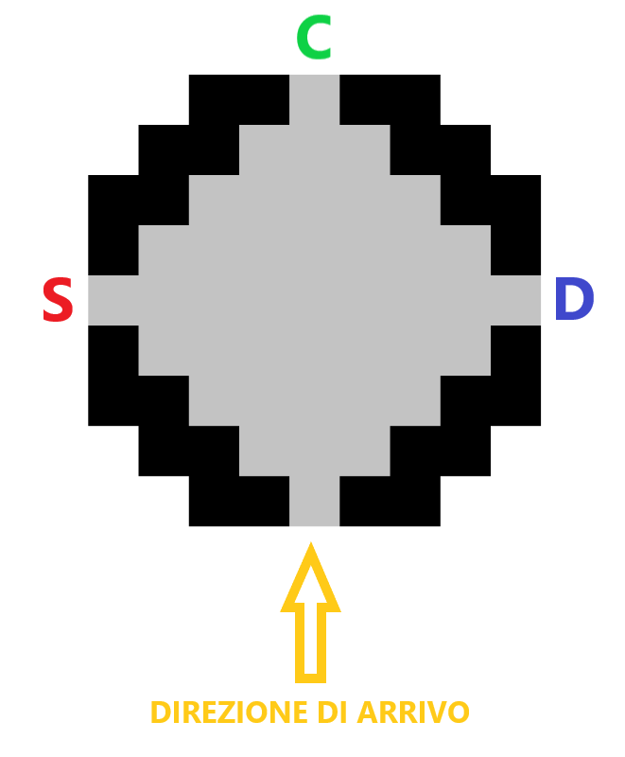

AL CENTRO DELLA STANZA VI è UN PANNELLO CON UNA SCRITTA-> Ricorda le azioni o le stanze precedenti.

1. NUMERO X DIREZIONE -> tieni a mente se sei hai intrapreso **NUMERO** volte una specifica **DIREZIONE**. Se è presente una “c” prima della direzione, considera se le direzioni sono state prese consecutivamente.

|  |  |  |
| --- | --- | --- |
| Scritta sul pannello | Vero | Falso |
| n x S | DESTRA | SINISTRA |
| n x C | CENTRO | DESTRA |
| n x D | SINISTRA | CENTRO |
| n x cS | DESTRA | CENTRO |
| n x cC | CENTRO | SINISTRA |
| n x cD | SINISTRA | DESTRA |

1. NUMERO X TIPO DI STANZA -> tieni a mente se sei hai già risolto **NUMERO** volte uno specifico **TIPO DI STANZA**. Se è presente una “c” prima della direzione, considera le stanze incontrate consecutivamente.

Le tipologie di stanze sono: Q (quadrata), R (rettangolare), Di (diamante) e T (triangolare).

|  |  |  |
| --- | --- | --- |
| Scritta sul pannello | Vero | Falso |
| n x Q | CENTRO | DESTRA |
| n x R | CENTRO | SINISTRA |
| n x Di | CENTRO | DESTRA |
| n x T | DESTRA | SINISTRA |
| n x cQ | SINISTRA | DESTRA |
| n x cR | CENTRO | DESTRA |
| n x cDi | SINISTRA | CENTRO |
| n x cT | DESTRA | SINISTRA |

**STANZA RETTANGOLARE (1x6)**

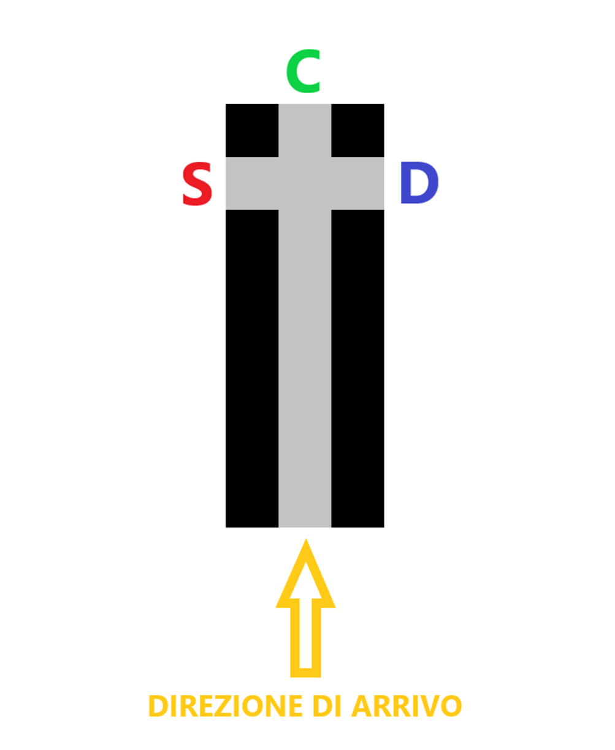

1. OSSERVA GLI OROLOGI/CRONOMETRI SULLE **PARETI**->   
   Nota se ogni orologio/cronometro è in coppia con uno posto sulla parete opposta.

Se c’è un orologio/cronometro non in coppia (spaiato) vai al CENTRO  
ALTRIMENTI sono tutti in COPPIA e:

conta quante di queste coppie sono simmetriche dove per simmetriche si intende che, all’interno della coppia, un orologio/cronometro è speculare a quello opposto:

se il numero di coppie simmetriche è maggiore o uguale (≥) di 3: vai a SINISTRA  
 ALTRIMENTI DESTRA

**STANZE TRINAGOLARI**

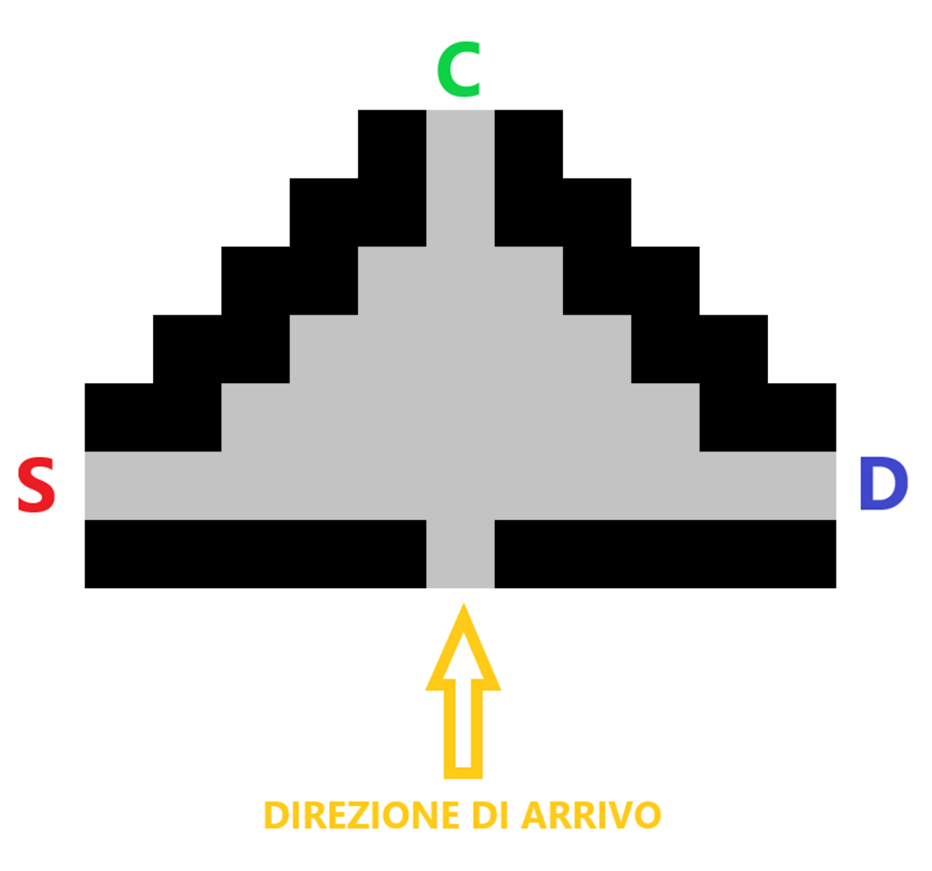

1. OSSERVA GLI OGGETTI SUL **PAVIMENTO** -> ricorda la disposizione degli oggetti nell'ultima (più recente) stanza triangolare.

Se è la tua prima stanza triangolare o se la disposizione degli oggetti e il tipo (sfera o cubo) **COINCIDONO** con quelli della scorsa stanza triangolare, allora vai al CENTRO.

ALTRIMENTI Se **SOLO** la disposizione **COINCIDE c**on la precedente e non anche il tipo di oggetti (quindi indipendentemente dal tipo di oggetti), vai a SINISTRA

SE NESSUNA DELLE PRECEDENTI (ovvero ci sono oggetti posizionati diversamente tra la stanza attuale e la precedente) allora vai a DESTRA.